开发区民政局参加“共赏牡丹、齐度元宵”主题党日活动

为进一步推动中华优秀传统文化传承发展，持续深入推进中国传统节日振兴，厚植家国情怀，弘扬传统美德，2月3日，开发区民政局积极组织党员、干部参加辽河镇新时代文明实践所联合辖区企业开展“我们的节日—共赏牡丹、齐度元宵”主题党日活动。

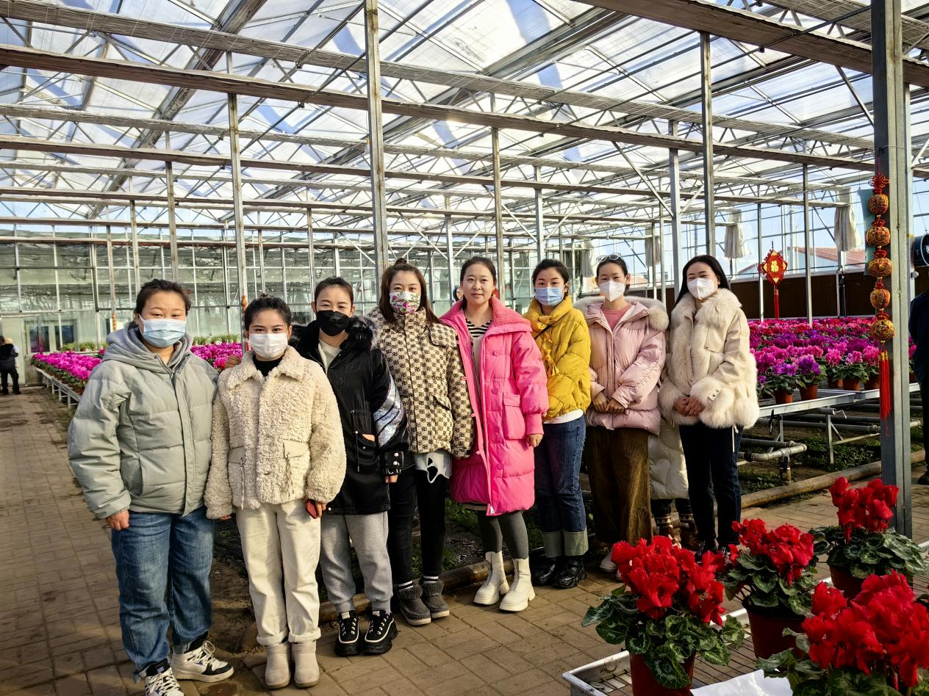

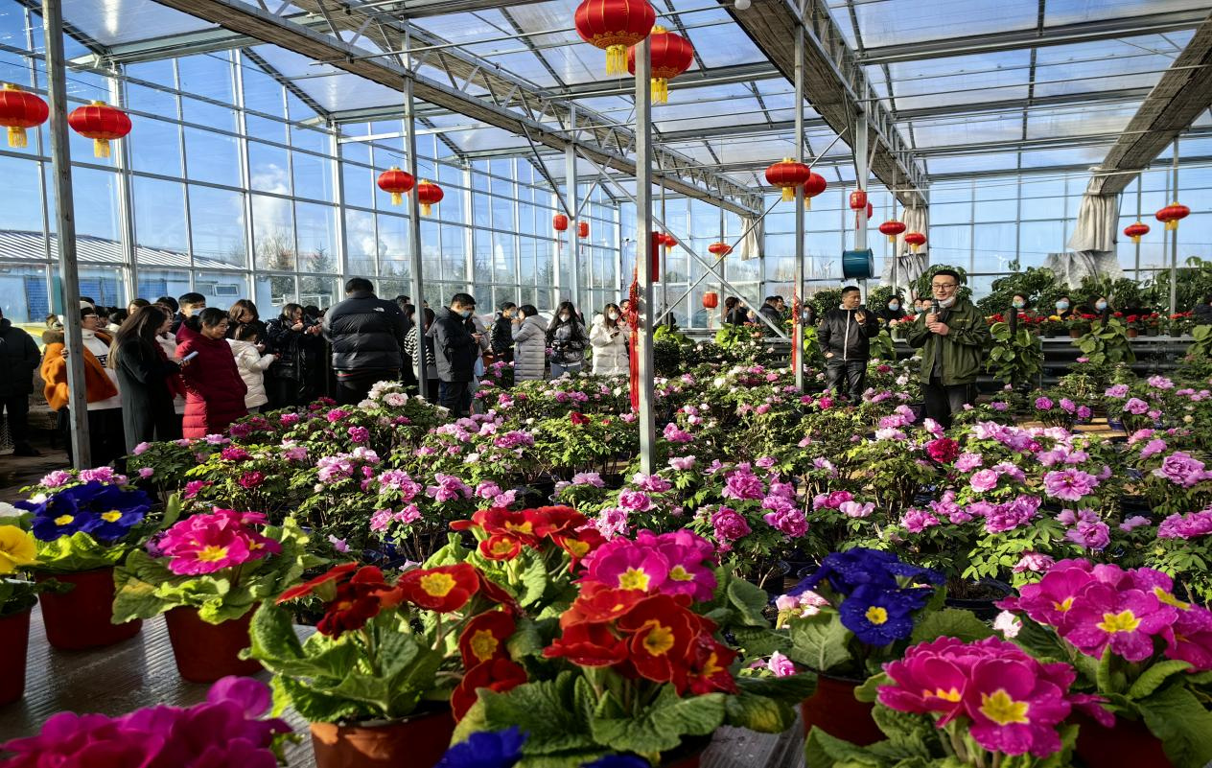

除了观赏娇艳的牡丹花外，活动现场的猜灯谜活动吸引了全体党员的浓厚兴趣。谜题内容涵盖党的二十大报告、新党章以及党规党纪等知识。拿到谜题字条后大家纷纷开动“最强大脑”,或驻足凝思,或小声探讨,或通过场外求助等方式破解谜面,现场变成了互动交流的课堂,全面增进了党员对党的二十大精神的知晓度和理解度,让党员们在趣味中学习,在学习中领悟,掀起了学习党的二十大精神的热潮。参加此次主题党日活动的党员们纷纷表示,“今天这个别开生面的主题党日,集知识性、趣味性、教育性为一体,有价值、有意义更有年味,让干部职工在猜谜解谜的过程中深刻领悟党的二十大精神,受益匪浅、记忆深刻、回味无穷。”

